表C.0.1 工作联系单
工程名称：宁波方太厨具有限公司5.03MW分布式光伏发电项目 编号C.0.1-TJ-01
致： 山东省建设第三安装有限公司：
1、关于方太北厂区支架现已进行安装，但由于水泥墩要进行现场预制，供货速度缓慢，严重影响后续施工，望施工单位加快水泥墩的预制，但希望在预制的同时加强对质量的严格把控，避免一味的赶进度而忽略质量问题，做好材料配比，并严格按照配比施工，今发现现场预制水泥墩存在水泥少，石子多，配比不符合规范；
2、水泥墩保养时间过短，表面毛糙，振捣不到位，蜂窝较多。现要求施工单位立即对水泥墩不符和要求的采取补救措施，我方将对后续进场材料严格把控，对不符合要求的一律不准进场使用；
3、现水泥墩已进行大面积浇筑，望施工单位严格按照进度计划供货，避免因水泥墩供货不到位而影响工程进度；
附照片：
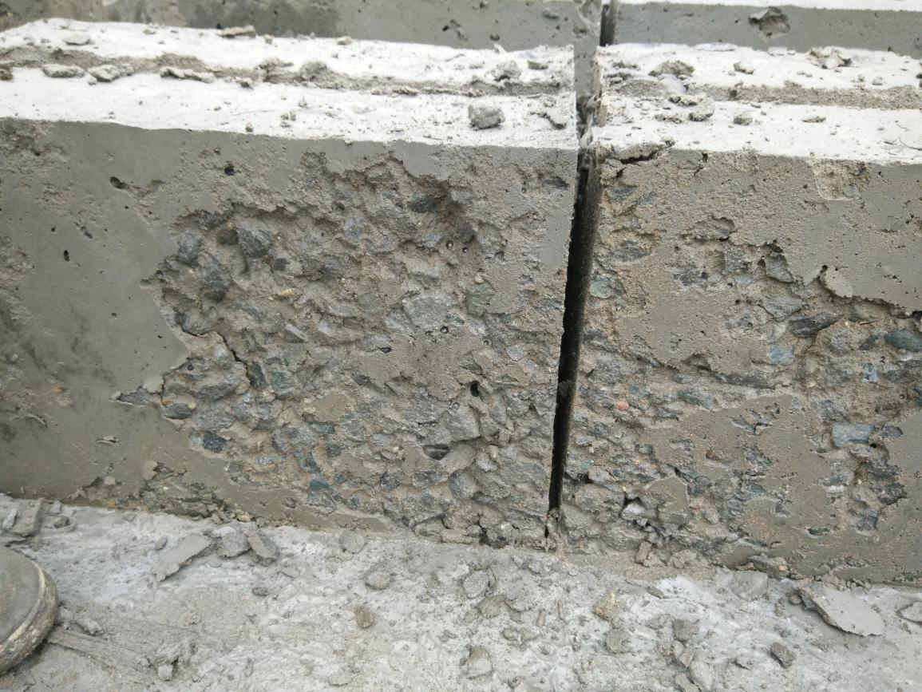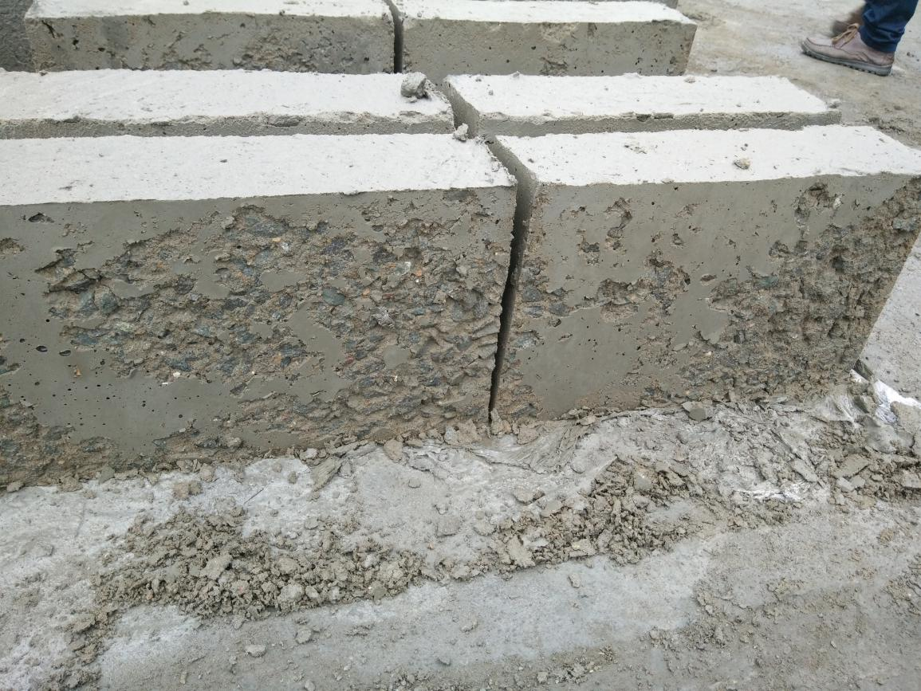
发文单位（盖章）
负责人（签字）：
年 月 日
填报说明：本表一式三份，建设单位、监理机构、施工单位各一份。

